Actividades de repaso.
Fecha: 17/05
Grado: 1° A
Solicitamos su colaboración en la preparación de 3 souvenirs para ser distribuidos entre las personas que visiten los stands.
Rogamos a ustedes enviarlos hasta el día JUEVES 19 DE MAYO.
Muchas gracias.

En los cuadernos
X MARTES 17 DE MAYO.
X HOY ESTÁ SOLEADO.
X Corazón de Jesús, por los sufrimientos de tu Divino Corazón, ten Misericordia de nosotros.
X LENGUA
X ME DICTAN PALABRITAS Y ESCRIBO COMO PUEDO: MONO- MANO- MESA- MOTO- MAMÁ.
________________________________________________________________________________________________________________________________________________________________________________________________________
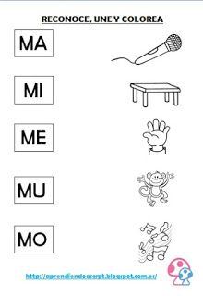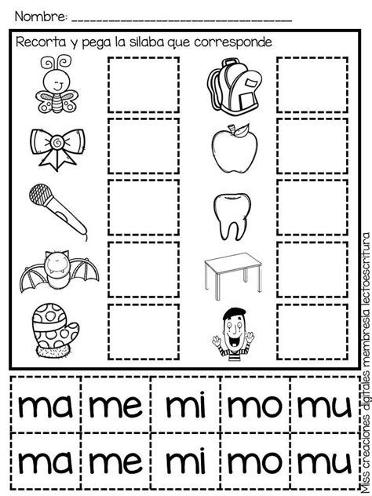
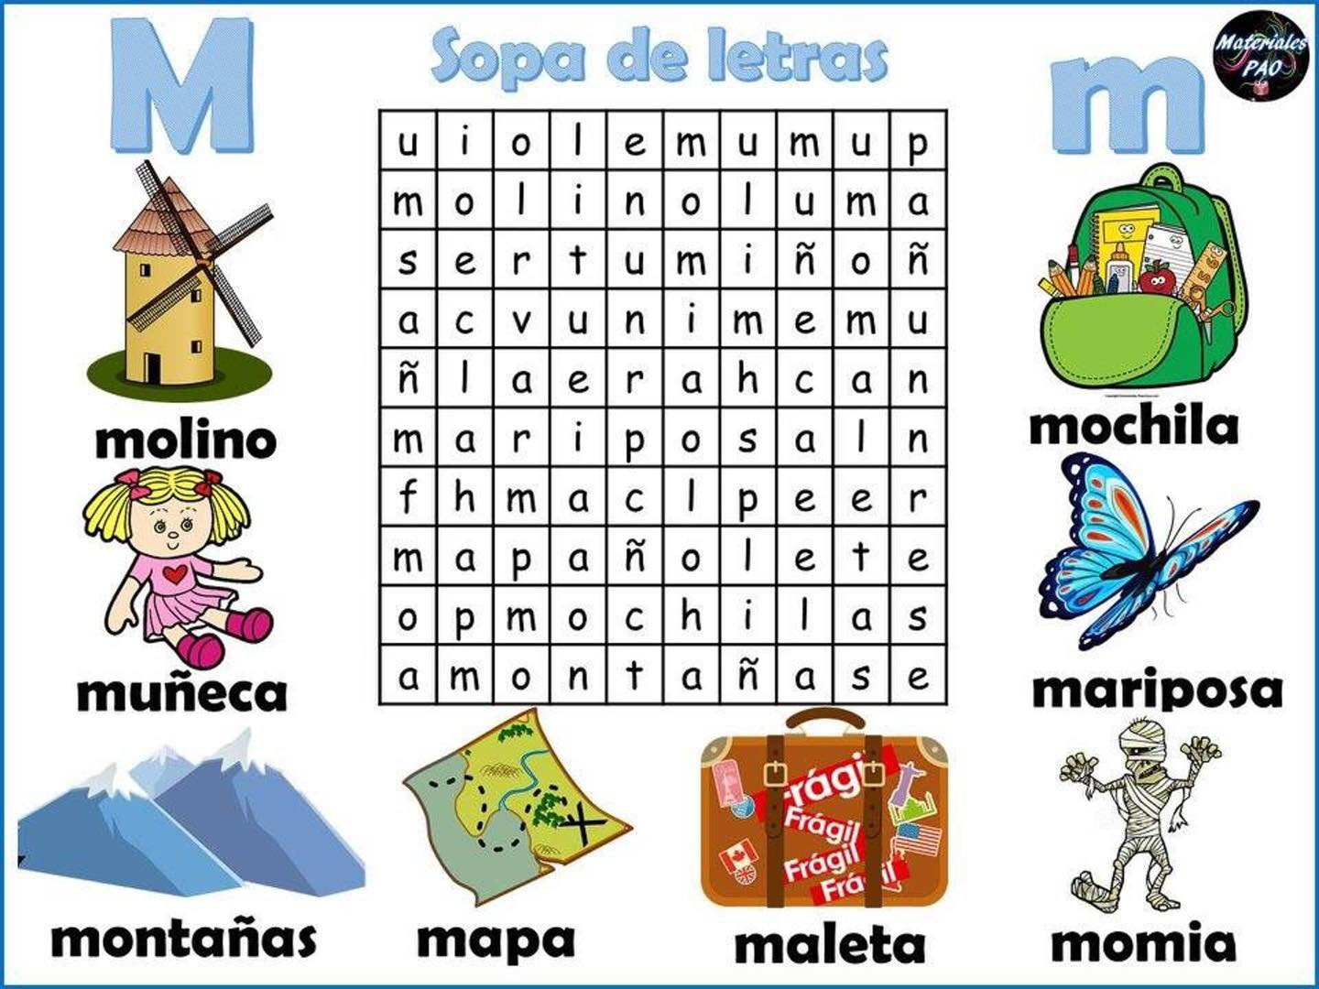
ELEGIR TRES PALABRAS DE LA SOPA DE LETRAS Y PASARLAS EN CURSIVA.

